# Bài 12: Điện trường

*Chỉ từ 400k mua trọn bộ Giáo án Vật lí 11 Chân trời sáng tạo bản PPT trình bày khoa học, đẹp mắt* (Chỉ 50k cho 1 bài giảng bất kỳ)*:*  
**B1:** Gửi phí vào tài khoản **0711000255837 - NGUYEN THANH TUYEN -** Ngân hàng Vietcombank **(QR)**  
**B2:** Nhắn tin tới zalo **Vietjack Official - nhấn vào đây** để thông báo và nhận giáo án.  
Xem thử tài liệu tại đây: **Link tài liệu**  
  
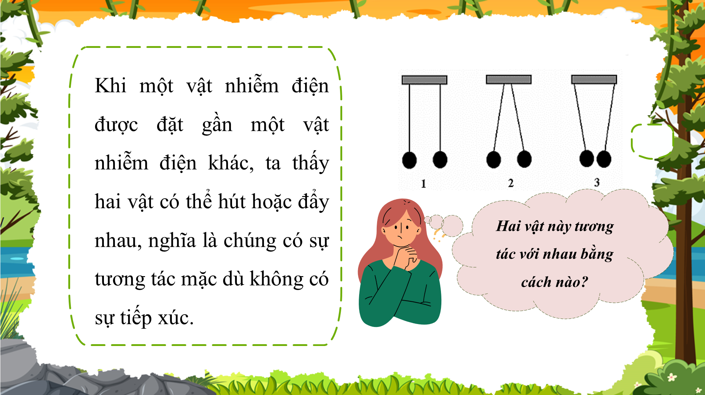  
  
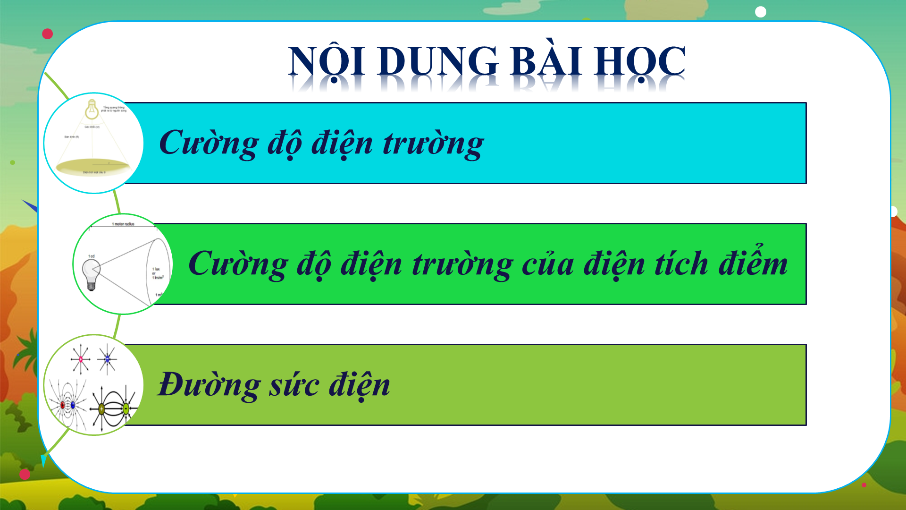  
  
  
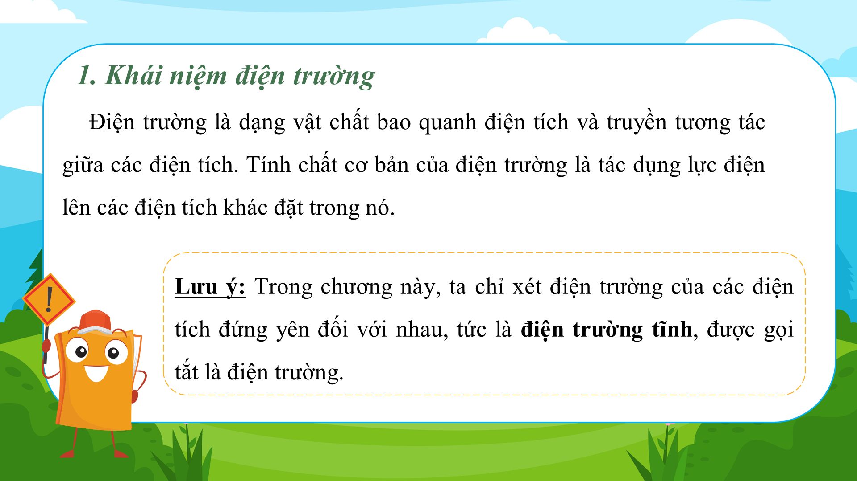  
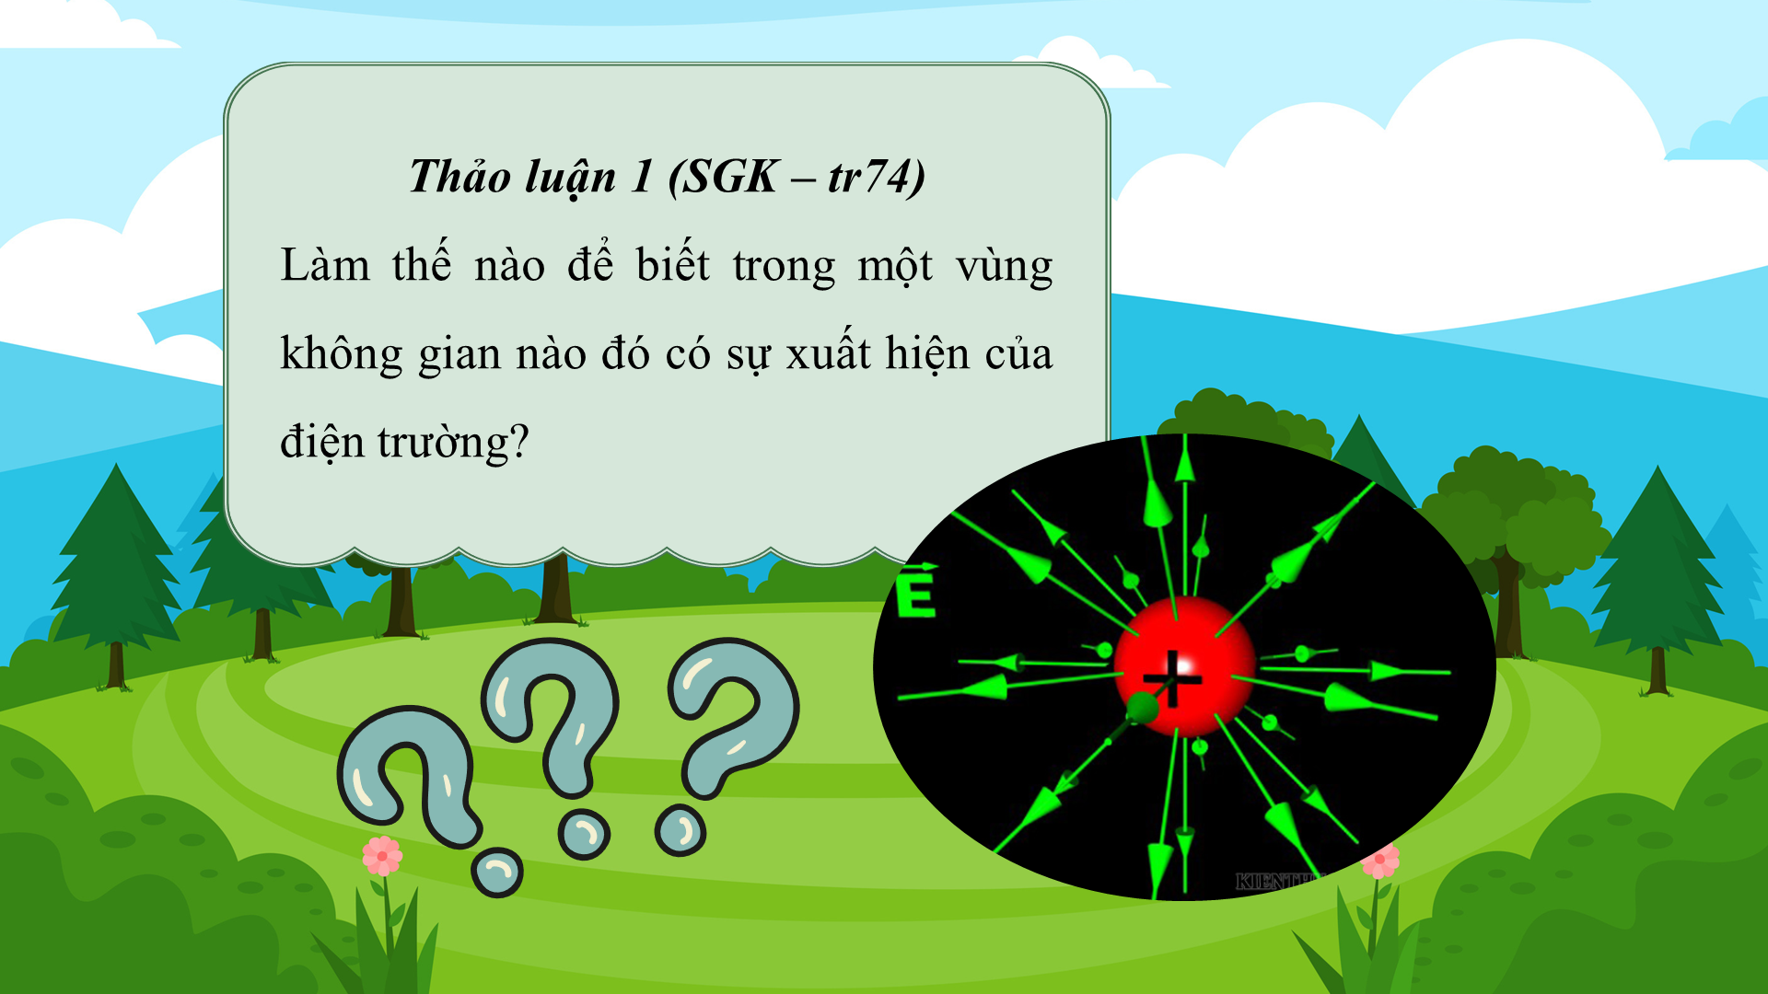  
.....................................  
.....................................  
.....................................  
Tài liệu gồm 57 trang, trên đây là tóm tắt 8 trang đầu Giáo án điện tử Vật lí 11 Chân trời sáng tạo Bài 12.  
Xem thử và mua tài liệu:  
Link tài liệu (PPT)  
Link tài liệu (word)